ПРЕЗЕНТАЦИОННАЯ СТАТЬЯ

ИСПОЛЬЗОВАНИЕ СТЕКЛОКРОШКИ НА КЕРАМИЧЕСКИХ ПЛИТКАХ (СПОСОБ СОЗДАНИЯ ДЕКОРАТИВНОГО УКРАШЕНИЯ)

Мокина Татьяна Валерьевна,
Преподаватель художественного отделения
МБОУ ДО «Кугесьская ДШИ»
Чебоксаркого района Чувашской Республики.

Искусство - общее понятие, объединяющее все виды художественного творчества.
Декоративно-прикладное искусство означает «украшаю» - вид искусства, имеющий свой особый художественный смысл и свою декоративную образность и вместе с тем, непосредственно связанный бытовыми нуждами людей. Декоративно-прикладное искусство является действующим фактором эстетической организации среды и эстетического воздействия. К декоративно-прикладному искусству относят произведения, выполненные из самых различных материалов.
Занятия по «Композиции прикладной» в художественной школе включает разнообразные художественные работы и техники: роспись гуашью, различные виды аппликации и печати, мозаику из цветной бумаги, конструирование из бумаги, изделия из разного подручного материала, декоративную лепку и с последующей росписью, роспись по такни - батик и многое другое.
Приобщение детей к декоративно-прикладному искусству имеет большое значение для развития их творческих способностей и общего эстетического воспитания. Декоративное искусство развивает фантазию, изобретательность, композиционное мышление. Учащиеся начинают понимать, что декор создает определенное настроение.
Занятия декоративно-прикладным искусством расширяют кругозор и формируют представление детей о роли искусства в жизни общества.

Я люблю давать ребятам необычные виды работ. Особенно нравится детям керамика, это их очень заинтересовывает.
Для декоративного украшения керамики существует широкий диапазон самых разнообразных методов.
Даже из того, что люди считают мусором, можно создавать настоящие произведения искусства!
Раньше я бутылки просто выкидывала, оказалась, что пустые бутылки могут стать прекрасным материалом для декорирования керамики.
Сегодня я хочу вам рассказать, как можно применить цветные стекла и простую глазурованную плитку, превратив ее в произведение искусства.
Определенного названия у этой техники нет, но это не уменьшает ее достоинств: она очень проста и чрезвычайно эффектна. Даже начинающий керамист с легкостью освоит эту технику. Когда из отдельных кусочков, самих по себе малопривлекательных, можно создать нечто привлекательное.

Для создания работы понадобится:
Первое - поверхность, основа на которой мы будем работать – готовая керамическая плитка, покрытая глянцевой глазурью;
второе – осколки стекла, стеки;
третье – готовый эскиз работы, копировальная бумага, простой карандаш, клей ПВА.
четвертое – муфельная печь, в которой нужно будет обжечь наше изделие.
Стекло – это универсальный материал, широко используемый в изготовлении предметов интерьера. Несмотря на то, что любое изделие из стекла может разбиться, ему можно дать вторую жизнь, использовав осколки в декорировании.
Предварительно цветное стекло хорошо измельчить молотком. Я бутылки разбивала, завернув их в тряпку, чтобы не разлетались осколки. Битые кусочки стекла, которые используют для этой техники – это зеленый, коричнево-зеленый, коричневый, желтый, красный и синий. Обязательно надо обратить внимание на стекло, бывает, что оно покрыто пленкой или краской. А значит, что при обжиге нужного эффекта не получится.
Плитку предварительно можно обработать ацетоном, чтобы снять техническое масло или жировые пятна. Тогда клей будет лучше держаться. Работаем с битым стеклом осторожно, чтобы уберечься от возможных порезов.
Изготовление эскиза работы. Затем через обычную копирку переводим рисунок-эскиз на плитку.
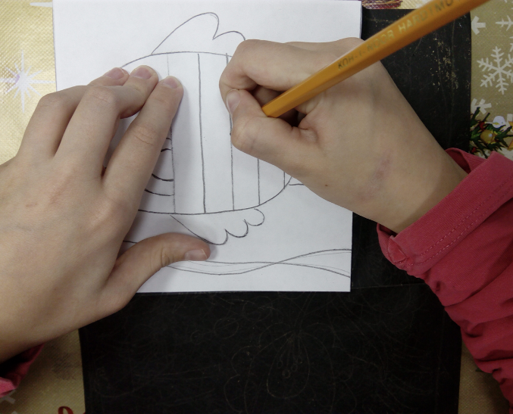
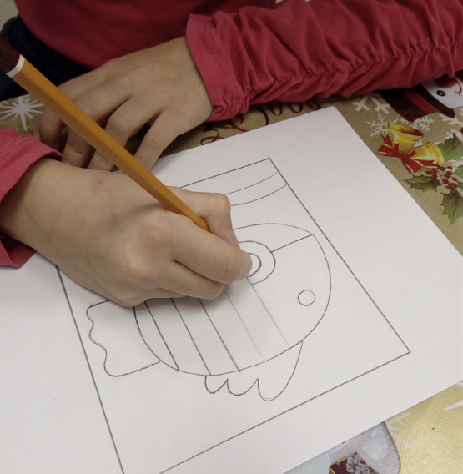

Начинается процесс работы со стеклокрошкой.

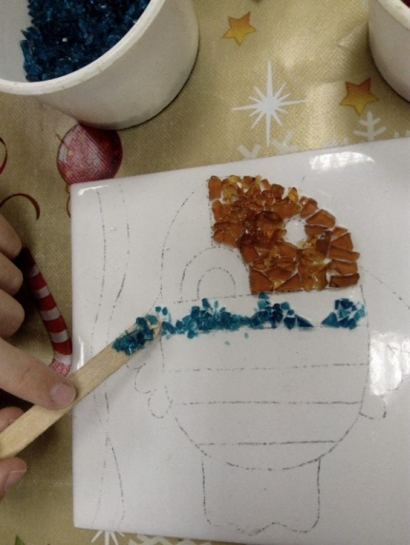
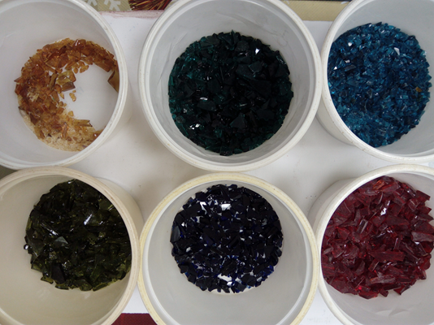

Можно работать при помощи стеков. Кому удобно с пинцетом, кто как приспосабливается. Клеить на плитке нужно клеем ПВА. Клей в обжиге выгорает.
После того как работа будет собрана из стеклокрошки, керамическую плитку с наклеенными декоративными элементами помещают в печь горизонтальном положении, изделие обжигается в муфельной печи при температуре 800 градусов. Керамическая плитка покрытая глазурью представляет собой слой стеклообразного покрытия, а значит во время нагрева в печи, глазурь со стеклом переходят в жидкое состояние, и как вода растекаются по поверхности. Происходит спекание декоративных элементов из стекла со стеклянной же подложкой. При дальнейшем охлаждении эта масса затвердевает образуя, стекловидный верхний слой, который и определяет внешний вид плитки.
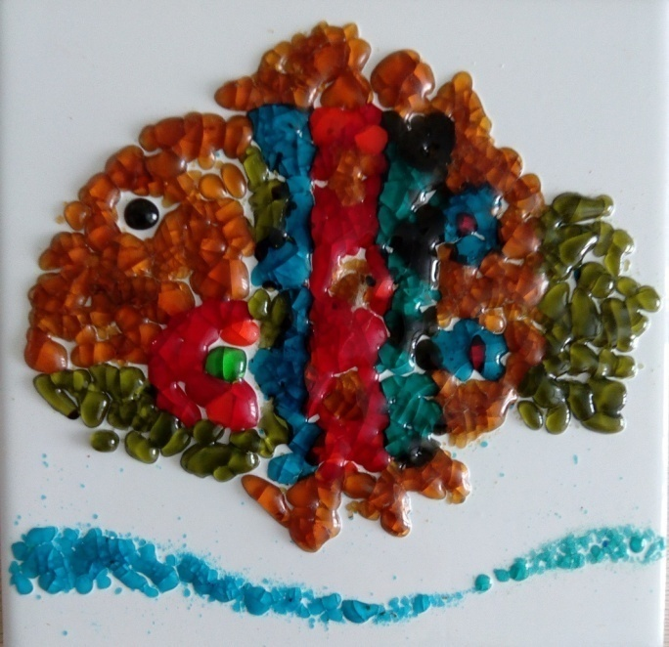
Вот что получилось после обжига!
Работа в данной технике способна стать достойным украшением любого интерьера! Каждая работа – это отдельная фантазия, которая заставляет зрителей задуматься.
Творите смело и с удовольствием!

